Ministerio del Poder Popular para
las Telecomunicaciones y la Informática
Centro Nacional de Tecnologías de Información

Manual de Estilo Web del
Sistema para la Automatización del
Protocolo de Prueba de Portales de Internet

Validado por: | Aprobado por :
Walter A. Vargas M.  Coordinador General  Covetel R.S. | Carlos Gonzalez  Gerente de Normalización y Certificación

Historial de Revisiones

Versión | Fecha | Autor | Descripción
1.0 | 20/01/10 | Lilibeth Ramírez | Versión Inicial
2.0 | 27/05/10 | Lilibeth Ramírez | Actualización del Documento Inicial

Índice de contenido
1.Información General 5
1.1.Gerencias Solicitantes 5
1.2.Código del Proyecto 5
1.3.Nombre del Proyecto 5
1.4.Beneficiario 5
2.Introducción 5
3.Especificaciones Técnicas 5
3.1.Diagramación 5
3.2.Definición de Zona 6
3.3.Dimensiones 7
3.4.Página de Inicio 8
3.5.Tipografía 8
3.5.1. FreeSans Bold 8
3.5.2. FreeSans Normal 9
3.5.3. Estilo Tipográfico 9
3.6.Paleta de Colores 11
3.7.Imágenes 11
3.8.Layout Principal 11
3.8.1.Estructura XHTML 12
3.9.Formularios 14
3.10.Listados 15
Índice de ilustraciones
Ilustración 1: Zonificación 6
Ilustración 2: Dimensiones 7
Ilustración 3: Inicio 8
Ilustración 4: FreeSans Bold 8
Ilustración 5: FreeSans Normal 9
Ilustración 6: Enlaces 10
Ilustración 7: Títulos 10
Ilustración 8: Texto Informativo 10
Ilustración 9: Paleta de Colores 11
Ilustración 10: Layout Principal 12
Ilustración 11: Formularios 14
Ilustración 12: Listados 16

Manual de Estilo Web

Información General

Gerencias Solicitantes
Gerencia de Normalización y Certificación.

Código del Proyecto
GNC-01-2009

Nombre del Proyecto
Sistema para la Automatización del Protocolo de Prueba de Portales de Internet

Beneficiario
Centro Nacional de Tecnologías de la Información.

Introducción
El Diseño del Estilo Web del sistema está elaborado según estándares establecidos por o la W3C, además cumpliendo con los estándares de accesibilidad, con una estructura sencilla y de fácil comprensión para el usuario del sistema.

Especificaciones Técnicas

Diagramación
La diagramación de la aplicación se encuentra realizada a base de etiquetas DIV, o capas, que permiten que el navegador procese de forma mas rápida el diseño de la misma.

Estas capas están divididas en:

- Div con id cintillo_institucional: contiene el baner institucional
- Div con id informacion_sesion: contiene la información para el inicio de sesión.
- Div con id is_enlaces: contiene los enlaces de referencia.
- Div con id menu_vertical: contiene el menú de la aplicación.
- Div con id area_aplicacion: enjaula el desarrollo de las actividades propias de la aplicación.

Definición de Zona

A) Cintillo Institucional: Basado Cintillo basado en el manual de “NUEVA IMAGEN GRÁFICA” del Gobierno Bolivariano de Venezuela.

B) Información de Sesión:

  - Información del usuario autenticado.
  - Vinculo de hipertexto simple para salir de la aplicación.
  - Otros Vínculos de hipertexto simples.
C) Menú de la aplicación

D) Área de aplicación

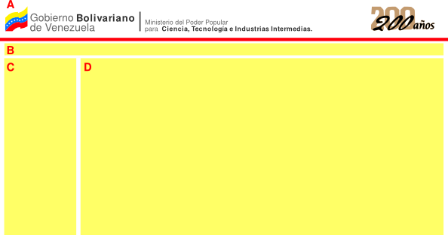Ilustración 1: Zonificación

Dimensiones
- Sección A:
  - Alto: 71px
  - Ancho: Dinámico.
- Sección B:
  - Alto: 20px
  - Ancho: Dinámico.
- Sección C:
  - Alto: Dinámico
  - Ancho: 125px
- Sección D:
  - Alto: Dinámico.
  - Ancho: 860px para una resolución de pantalla de 1024px por 768px.

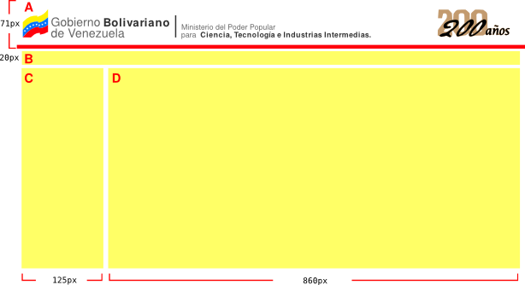Ilustración 2: Dimensiones

Página de Inicio
Por medio de está página los usuarios podrán ingresar al sistema.

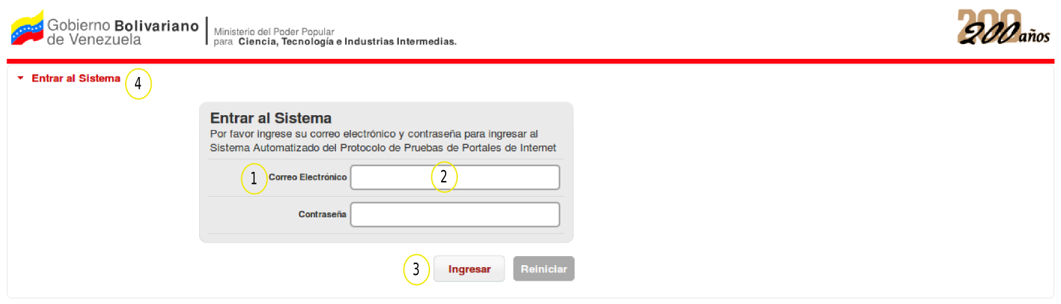Ilustración 3: Inicio
Los elementos que contiene este formulario son los siguientes:

- Etiqueta
- Campo de entrada de texto
- Botón de ingreso o reinicio de los campos
- Mapa de ubicación

Tipografía
Las fuentes utilizadas en este proyecto son FreeSans de la familia sans-serif, y están contenidas en el paquete de Debian Lenny ttf-freefont, el cual contiene un grupo de fuentes libres en formato TrueType, similares a Helvetica, Times y Courier fonts.

FreeSans Bold

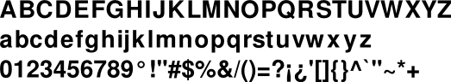Ilustración 4: FreeSans Bold

FreeSans Normal

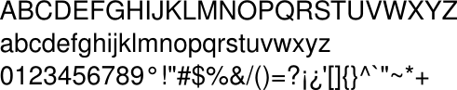Ilustración 5: FreeSans Normal

Estilo Tipográfico
- Estructura HTML

  - Tamaño: 62.5%
  - Css:

html {
font-size: 62.5%;
}

- Cuerpo del Documento

  - Tamaño: 1.2em
  - Color: #000;
  - Css:

body {
font-size: 1.2em ;
font-family: FreeSans,sans-serif;
}

- Vinculo de hipertexto simple

  - Tamaño: 1.2em
  - Color: #0066cc
  - Css:

a:link, a:visited {
color: #0066CC;
}

  - Aspecto:
Ilustración 6: Enlaces

- Titulo 1 2 3 4

  - Tamaño: 1.5em
  - Css:

h1 h2 h3 h4 {
font-size: 1.5em;
}

  - Aspecto:

Ilustración 7: Títulos

- Texto Informativo

  - Todos los textos de información importante, deberán ser representados dentro de las etiquetas <li> Importante </li>
  - Html:
<li> Texto Informativo </li>

  - Aspecto:
Ilustración 8: Texto Informativo

Paleta de Colores
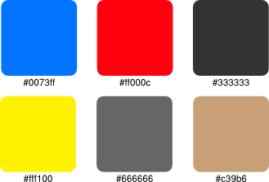Ilustración 9: Paleta de Colores

Imágenes
Todas las imágenes de este proyecto se encuentran contenidas en el formato PNG (Portable Network Graphics) es un formato gráfico basado en un algoritmo de compresión sin pérdida para bitmaps no sujeto a patentes. Este formato fue desarrollado en buena parte para solventar las deficiencias del formato GIF y permite almacenar imágenes con una mayor profundidad de contraste y otros importantes datos.

Layout Principal
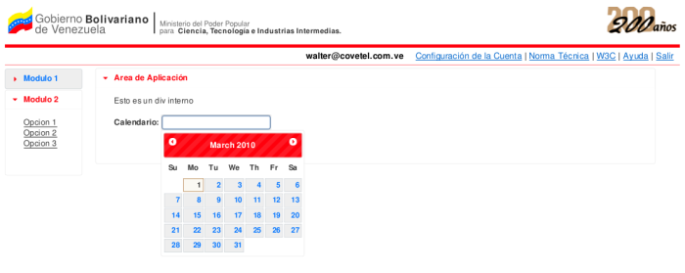Ilustración 10: Layout Principal

Estructura XHTML

<?xml version="1.0" encoding="utf-8"?>
<!DOCTYPE html PUBLIC "-//W3C//DTD XHTML 1.0 Strict//EN"
"http://www.w3.org/TR/xhtml1/DTD/xhtml1-strict.dtd">
<html xmlns="http://www.w3.org/1999/xhtml" xml:lang="es" lang="es">
<head>
<title>Titulo</title>
<meta http-equiv="Content-type" content="text/html; charset=utf-8" />
<meta http-equiv="Content-Language" content="es" />
<meta name="ROBOTS" content="ALL" />
<meta http-equiv="imagetoolbar" content="no" />
<meta name="MSSmartTagsPreventParsing" content="true" />
<meta name="Copyright" content="(c) 2010 Copyright content: Copyright design: Cooperativa Venezolana de Tecnologias Libres R.S. (COVETEL R.S.)" />
<meta name="Keywords" content="__KEYWORDS__" />
<meta name="Description" content="__DESCRIPTION__" />
<link href="../static/stylesheets/master.css" rel="stylesheet" type="text/css" media="all" />
<link href="../static/stylesheets/cnti1409/jquery-ui-1.7.2.custom.css" rel="stylesheet" type="text/css" media="all" />
<script type="text/javascript" src="../static/javascripts/jquery-1.3.2.min.js"></script>
<script type="text/javascript" src="../static/javascripts/jquery-ui-1.7.2.custom.min.js"></script>
<script type="text/javascript" src="../static/javascripts/application.js"></script>
</head>
<body>
<div id="cintillo_institucional">
<div id="gbv"> &nbsp; </div>
<div id="bicentenario"> &nbsp; </div>
</div>

<div id="informacion_sesion">
<div id="is_usuario">
<div id="is_usuario_uid">walter@covetel.com.ve</div>
</div>
<div id="is_enlaces">
<ul>
<li><a href="http://www.cnti.gob.ve/">Configuración de la Cuenta</a> | </li>
<li><a href="http://www.cnti.gob.ve/">Norma Técnica</a> | </li>
<li><a href="http://www.w3.org/">W3C</a> | </li>
<li><a href="http://www.google.co.ve/">Ayuda</a> | </li>
<li> <a href="#">Salir</a> </li>
</ul>
</div>
</div>

<div id="menu_vertical">
<h3><a href="#"> Modulo 1 </a></h3>
<div>
<a href="#"> Opcion 1 </a> <br />
<a href="#"> Opcion 2 </a> <br />
<a href="#"> Opcion 3 </a> <br />
</div>
<h3><a href="#"> Modulo 2 </a></h3>
<div>
<a href="#"> Opcion 1 </a> <br />
<a href="#"> Opcion 2 </a> <br />
<a href="#"> Opcion 3 </a> <br />
</div>
</div>

<div id="area_aplicacion">
<h3><a href="#"> Area de Aplicación </a> </h3>
<div>
Esto es un div interno
<p>
<label for="calendario"> Calendario: </label>
<input type="text" id="calendario" name="calendario" />
</p>
</div>
</div>

<div class="clear">
&nbsp;
</div>
</body>
</html>

Formularios
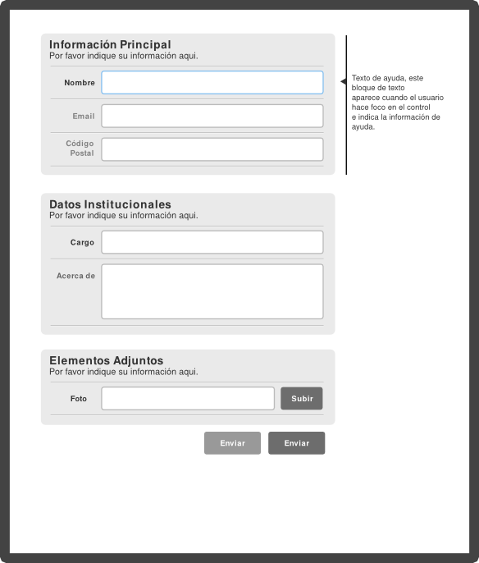Ilustración 11: Formularios

Listados
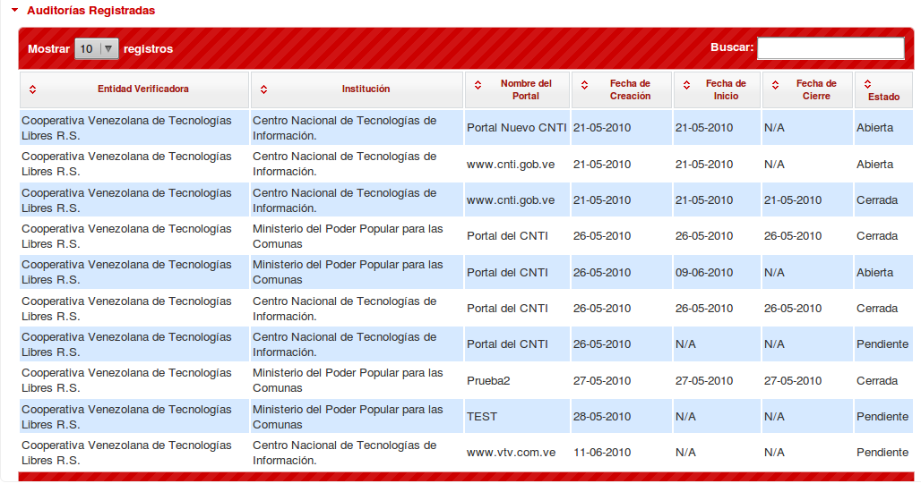Ilustración 12: Listados

